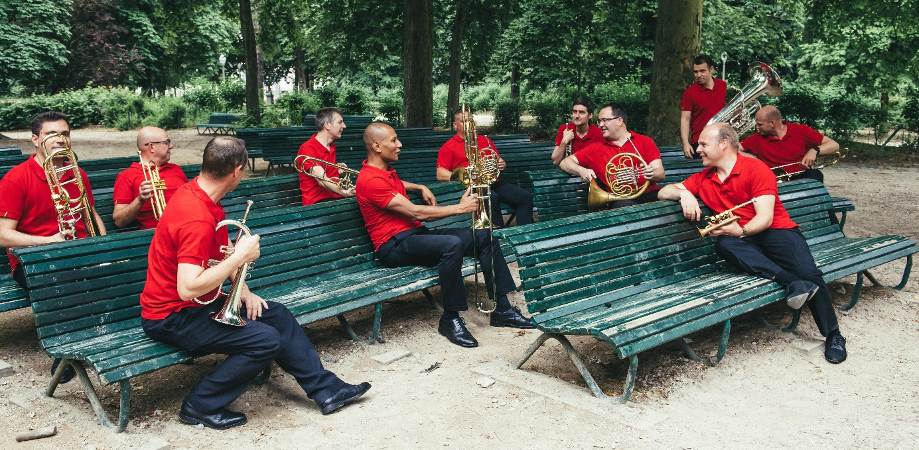
L'Ensemble de Cuivres de Belgique est composé de 11 musiciens talentueux, tous issus des grands orchestres Belges, réunis autour d'un projet collectif, convivial et musical.
Vous découvrirez notamment leurs différentes palettes de timbres, leur richesse de nuances et leur sensibilité artistique.
L'ECB vous présente un programme musical qui permettra de satisfaire les goûts et la curiosité de tous les publics. Le répertoire diversifié s'étend de Gabrieli à la musique d'Astor Piazzolla, tout en passant par Bizet et les musiques de films.
Chacun des membres de I'ECB apporte avec motivation son expérience professionnelle et sa passion au sein du groupe.
Aujourd'hui, leur amitié et leur enthousiasme les incitent à se renouveler constamment et à créer de nouveaux projets artistiques afin de promouvoir la musique et les Cuivres.
C'est ainsi que quatre cd's ont vu le jour, dont un enregistré en live lors d'une tournée au Japon en 2015, avec l'éminent tromboniste Michel Becquet.
La pédagogie n'est pas épargnée : dans une démarche de rencontre avec le public et de partage de notre passion, l' ECB Brass Festival à vu le jour !
L'Ensemble de Cuivres de Belgique est reconnu par les Tournées Art et Vie et devient depuis 2017 " ADAMS BRASS ARTIST "

